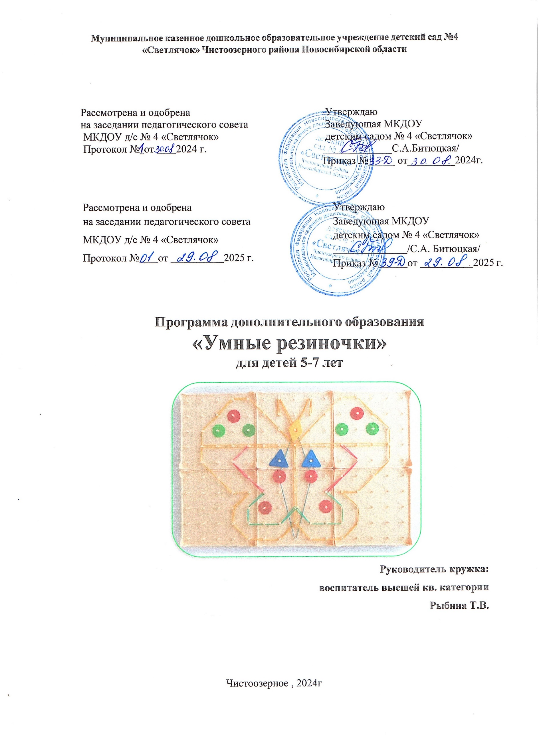

СОДЕРЖАНИЕ

# Раздел 1.

Пояснительная записка стр.3

Направленность программы……………………………………….стр.4 Актуальность………………………………………………………..стр.4 Отличительные особенности программы…………………………стр.5 Адресат………………………………………………………………стр.6 Объём и срок освоения программы………………………………..стр.6 Формы обучения…………………………………………………….стр.6 Особенности организации образовательного процесса…………. стр.6 Режим занятий……………………………………………………….стр.7 Цели и задачи……………………………………………………….. стр.7. Материалы технического обеспечения……………………………. стр.7 **Раздел 2.**

Содержание программы……………………………………………. стр.8 Планируемые результаты………………………………………….. стр.8 Диагностическая часть……………………………………………. стр.10 Список литературы……………………………………………...... стр.12

# Раздел 1. Комплекс основных характеристик. Пояснительная записка

Детский сад – первая и очень ответственная ступень общей системы образования. Перед педагогами дошкольных учреждений в настоящее время стоит общая задача – совершенствование всей воспитательно-образовательной работы и улучшение подготовки детей к обучению в школе.

В дошкольном возрасте быстрыми темпами происходит накопление знаний, совершенствуются познавательные процессы, формируется речь, это период интеллектуального развития всех психических процессов, которые обеспечивают ребенку возможность ознакомления с окружающей действительностью. Ребенок учится воспринимать, думать, говорить; он овладевает многими способами действия с предметами, усваивает определенные правила и начинает управлять собой. Дошкольники с развитым интеллектом быстрее осваивают и запоминают новый материал, более уверенны в собственных силах и, как показывает практика, имеют большее желание учиться.

В развитии интеллектуальных способностей дошкольников особое место занимают развивающие игры, которые являются средством обучения и помогает детям усваивать и закреплять знания, а также овладевать способами познавательной деятельности.

Развивающие игры важны и интересны для детей, разнообразны по содержанию, очень динамичны и включают излюбленные детьми манипуляции с игровым материалом, который способен удовлетворить ребенка в моторной активности, движении, помогает детям использовать счет, контролирует правильность выполнения действий.

Принципы, заложенные в основу этих игр - интерес - познание - творчество - становятся максимально действенными, так как игра обращается непосредственно к ребенку добрым, самобытным, веселым и грустным языком сказки, интриги, забавного персонажа или приглашения к приключениям. В каждой игре ребенок всегда добивается какого-то «предметного» результата. Постоянное и постепенное усложнение игр («по спирали») позволяет поддерживать детскую деятельность в

зоне оптимальной трудности. Развивающие игры создают условия для проявления творчества, стимулирует развитие умственных способностей ребенка. Взрослому остается лишь использовать эту естественную потребность для постепенного вовлечения ребят в более сложные формы игровой активности.

Значимость развивающих игр для развития дошкольников, их многообразие и возрастная адекватность позволяет использовать их для умственного развития дошкольников.

# Направленность программы.

Познавательная.

# Программа разработана в соответствии со следующими нормативными документами:

* Федеральный закон «Об образовании в РФ» от 29 декабря 2012 г. 273ФЗ;
* Приказ Министерства образования и науки РФ от 29 августа 2013 г. № 1008 г. Москва «Об утверждении Порядка организации и осуществления образовательной деятельности по дополнительным общеобразовательным программам»;
* Приказ Министерства образования и науки РФ от 17 октября 2013 г. № 1155

«Об утверждении федерального государственного образовательного стандарта дошкольного образования» (зарегистрирован в Минюсте РФ 14 ноября 2013 г., № 30384);

* Федеральный закон «Об основных гарантиях прав ребенка в Российской Федерации» от 24.07.1998 г. № 124-ФЗ;
* Постановление Главного государственного санитарного врача РФ от 15.05.2013 г. № 26 (регистрация от 27.08.2015 г.) «Об утверждении СанПиН 2.4.1. 3049-13 «Санитарно-эпидемиологические требования к устройству, содержанию и организации режима работы в дошкольных организациях».
* Устав МКДОУ детский сад №4 «Светлячок».

Программа кружка реализуется как часть, формируемой участниками образовательных отношений ООП ДО с детьми старшей группы, 1 раз в неделю во второй половине дня и включает в себя 36 занимательных мероприятия.

# Актуальность

В соответствии с современными тенденциями развития образования, мы должны выпустить из детского сада человека любознательного, активного, принимающего живое, заинтересованное участие в образовательном процессе, обладающего способностью решать интеллектуальные и личностные задачи, а также овладевшего универсальными предпосылками учебной деятельности – умением работать по правилу, по образцу, по инструкции. Один из навыков, который должен быть сформирован к тому времени, когда ребенок пойдет в школу – это развитие общей и мелкой моторики, координации движений пальцев рук. Уровень развития мелкой моторики – один из показателей интеллектуальной готовности к школе и именно в этой области дошкольники испытывают серьезные трудности. Проблемы подготовки руки к письму в последнее время все чаще встречаются в первом классе. Дети не могут справляться с объёмом письменных заданий учителя, так как у них слабо развита мелкая моторика пальцев рук, слабо развито умение ориентироваться на плоскости, недостаточный уровень речевой активности. Дети плохо выполняют задания по образцу, слабо развита зрительно - моторная координация.

Педагог-классик В.А. Сухомлинский писал, что «истоки способностей и дарования детей – на кончиках их пальцев, от них, образно говоря, идут тончайшие ручейки, которые питают источник творческой мысли. Чем больше уверенности и изобретательности в движениях детской руки, тем тоньше взаимодействие руки с орудием труда, тем сложнее движения необходимые для этого взаимодействия, тем ярче творческая стихия детского разума, чем больше мастерства в детской руке, тем ребенок умнее».

Необходимость развития активных движений пальцев рук получило научное обоснование. По данным исследований, проведенных Л. В. Антаковой-Фоминой, М. М. Кольцовой, Б. И. Пинским была подтверждена связь интеллектуального развития дошкольников и пальцев мелкой моторики.

Ребенок, имеющий высокий уровень развития мелкой моторики, умеет логически рассуждать, у него достаточно развиты память и внимание, связная речь, графическое письмо. Уровень развития речи детей также находится в прямой зависимости от степени сформированности тонких движений рук.

Развитию логического мышления и мелкой моторики способствует математический планшет. Математический планшет придумал математик Калеб Гатеньо в конце 1950-х гг. Математический планшет - это возможность исследовательской деятельности для ребенка, содействие его психосенсомоторному, когнитивному развитию, а также развитию творческих способностей. Пособие представляет собой деревянный квадрат, со штырьками. К нему прилагается набор цветных резинок.

Детский математический планшет несёт в себе огромное познавательное значение. Он способствует исследовательской деятельности малышей, содействуют их гармоничному психологическому, сенсорному и моторному развитию, а также развитию творческих способностей и воображения. Таким образом, у детей великолепно работает мелкая моторика рук, включается дифференцированное восприятие информации, тренируется память и внимание, усваиваются обобщённые знания и способы действий. Всё это, несомненно, положительно влияет на готовность ребёнка к серьёзному образовательному процессу и его дальнейшие успехи в школе.

# Отличительные особенности программы.

Отличительная особенность программы заключается в системе заданий логико – конструктивного характера, развивающих мелкую моторику. Она направлена на создание условий для продуктивной, познавательной деятельности детей, расширение их творческого кругозора. Доступная детям практическая деятельность помогает детям лучше усваивать материал, также снизить умственное переутомление. Развивающий тренажер позволяет детям сконструировать на плоскости множество различных изображений (цифры, геометрические фигуры, узоры, предметы быта, животных). «Рисование резинками» дает детям уникальную возможность «прочувствовать пальцами» форму геометрических фигур или

изображаемых силуэтов. На основе тренажера ребенок учится ориентироваться на плоскости, работать по схеме, видеть связь между предметом и явлением окружающего мира. В процессе разнообразных игр с геометрическим планшетом развивается мелкая моторика, фантазия, логика, пространственное восприятие, способность к концентрации внимания, усидчивость, навыки коллективной деятельности, коммуникативные качества.

# Адресат программы:

Для развития логического мышления и мелкой моторики разработана программа кружка «Умные резиночки», рассчитанная на детей 5-7 лет.

# Объём и срок освоения программы.

Программа рассчитана на 2 года обучения. Занятия проводятся 1 раз в неделю (каждый год с усложнением заданий и упражнений).

# Формы обучения.

Форма детского образовательного обучения: кружок. Проводится в виде дидактических игр и упражнений. С целью повышения результативности реализации программы предполагается проведение занятий по подгруппам в зависимости от уровня подготовки воспитанников. Состав группы одновременно работающих детей может меняться в соответствии с индивидуальными особенностями, состоянием здоровья и др

# Особенности организации образовательного процесса.

Основными особенностями организации образовательного процесса являются принципы, заложенные в основу программы:

* Принцип систематичности и последовательности: знания, умения и навыки формируются в системе, в определенном порядке, каждый элемент учебного материала логически связывается с другими, последующее опирается на предыдущее, готовит к усвоению нового.
* Принцип доступности обучения: «от известного к неизвестному», «от простого к сложному».
* Принцип сознательности: предполагает развивать у детей умение практически применять приобретенные знания в новых условиях, формировать на основе знаний устойчивые убеждения, способность к самоконтролю.
* Учёт возрастных особенностей детей: содержание и методика работы ориентированы на детей старшего дошкольного возраста;
* Принцип индивидуального обучения: предполагает максимальный учёт характерологических особенностей каждого воспитанника.
* Принцип наглядности: предлагает широкое использование наглядных и дидактических пособий, технических средств обучения, делающих учебно- воспитательный процесс более эффективным.

# Режим занятий.

Образовательная деятельность в рамках программы кружка проводится во вторую половину дня, 1 раз в неделю по 25-30 минут. Программа рассчитана на 36 учебных занятия.

**Цель:** Развитие логического мышления и мелкой моторики дошкольников через использование математического планшета

# Задачи:

1. Развивать умение создавать изображения по образцу, по схеме, словесной инструкции, собственному замыслу, умение моделировать на плоскости.
2. Развивать мелкую моторику рук, координацию движений обоих рук, их ловкость.
3. Развивать звуковую культуру речи, грамматический строй речи, связную

речь.

1. Развивать логическое мышление, сообразительность, воображение,

фантазию.

1. Развивать умение работать в команде.

# Материально-техническое обеспечение:

1. Двусторонний планшет
2. Набор цветных резинок
3. Набор цветных фигур.
4. Схемы

# Программа включает в себя:

* + пояснительную записку;
  + учебно-тематический план;
  + методические рекомендации по организации данных форм занятий;
  + диагностический инструментарий;
  + перечень литературы.

Формы подведения итогов реализации дополнительной образовательной программы: развлечение «Сообразительные ребята»

# Раздел 2. Содержание программы:

|  |  |  |  |  |
| --- | --- | --- | --- | --- |
| № | **Темы занятий**  **ов** | **Всего** | **Теоретических** | **Практических** |
| 1 | Знакомство с математическим планшетом | 3 | 1 | 2 |
| 2 | Рисуем резинками | 9 |  | 9 |
| 3 | Дорисуй рисунки  (симметрия) | 4 |  | 4 |
| 4 | Загадай загадку -  нарисуй отгадку | 3 |  | 3 |
| 5 | Иллюстрируем  загадки, стихи, пословицы, поговорки | 4 |  | 4 |
| 6 | Сочиняем сказку в  картинках | 4 |  | 4 |

|  |  |  |  |  |
| --- | --- | --- | --- | --- |
| 7 | Рисуем цифры и  буквы | 4 |  | 4 |
| 8 | Зрительные и слуховые диктанты | 4 |  | 4 |
| 9. | Развлечение | 1 |  | 1 |
| Итого | | 36 | 1 | 35 |

1. **Планируемые результаты**. Дети должны уметь:
   1. Cоздавать на планшете изображения по образцу, схеме, словесной инструкции, собственному замыслу, умение моделировать на плоскости.
   2. Применять самостоятельно усвоенные знания и способы деятельности для решения новых задач.
   3. Составлять рассказы о предметах, сочинять короткие сказки на заданную

тему.

* 1. Работать по образцу и по инструкции взрослого, в паре и микрогруппе.
  2. Использовать вербальные средства общения, владеть диалогической речью

и конструктивными способами взаимодействия с детьми и взрослыми.

## Примерное построение занятия:

* + 1. Вводная, вступительная часть (2–3 мин.)

Цель – психологический настрой детей на занятие

* + 1. Основная часть.

Одна или две игры – упражнения, с физкультминуткой между ними .

Цель – игровое освоение знаний и умений, объединенных общими задачами и темой. (15–20 мин.)

* + 1. Заключение. Краткий анализ, оценка занятия (2–3 минуты)

Цель – поощрение, психологическая поддержка детей, их творческой инициативы.

## На занятиях используются следующие методические приемы

* + - * Формирование игровой мотивации используется для того, чтобы у детей возникло желание выполнить учебное задание
      * Постановка игровой и учебной задач
      * Показ способа действия, знакомство со способами и приемами
      * Показ игрушки, картинки, просмотр презентации
      * Чтение художественных текстов, загадывание загадок
      * Руководство выполнением задания
      * Организация последующей игры
      * Беседы с детьми. Делясь впечатлениями о том, как и что они только что сделали, дети осознают, чему научились.

# Диагностическая часть

Диагностическая часть программы представлена диагностикой по методике Э.Ф. Замбацявичене (на основе словесного материала) и теста Л.А. Ясюковой

«Абстрактное логическое мышление».

*Высокий*

* За отведенное время (3мин) ребенок заметил все 7 нелепиц и успел объяснить 5-7 нелепиц, как должно быть на самом деле
* За отведенное время ребенок правильно назвал и связал все картинки с временем года, назвав 6-10 признаков
* За отведенное время (3 мин) нашел 12-15 отличий, назвал и показал
* Ребенок решил поставленную задачу за время от 1 до 1,5 мин, назвав лишний предмет на всех картинках и правильно объяснив, почему он и являются лишними
* Ребенок выделил все группы фигур за время до 2,5 мин 8-10

*Средний*

* Ребенок заметил и отметил все имеющиеся нелепицы, но 4-6 нелепиц не успел объяснить и сказать, как должно быть на самом деле
* Ребенок правильно определил на всех картинках времена года, но указал только 1-5 признаков, подтверждающих его мнение
* За отведенное время нашел 8-10 отличий
* Ребенок справился с задачей от 1,5 до 2,5 мин
* Ребенок выделил 7-9 групп фигур за время от 2,5 до 3 мин 5-7

*Низкий*

* За отведенное время ребенок успел обнаружить меньше 4 нелепиц, не объяснив ни одной
* Ребенок правильно определил времена года меньше, чем на 3-х картинках и не назвал ни одного признака
* За отведенное время нашел меньше, чем 8 отличий
* Ребенок решил задачу за время более 3 мин, или вовсе не справился
* За время 3 мин выделил меньше чем 5 групп фигур 0-4

Выполнение детьми предложенных заданий оценивается по десятибалльной системе, где:

8-10 - высокий уровень

5-7 - средний уровень 0-4 - низкий уровень

Для проверки знаний ребенка используются следующие методы: беседа, игра, игровые ситуации, анализ продуктов деятельности. Большое значение при проведении диагностики имеет наблюдение за ребенком на занятии: проявление им интереса к работе с планшетом, желания заниматься.

Система диагностики рассчитана на получение необходимой психолого- педагогической информации с целью решения в дальнейшем конкретных практических задач:

* формирование и развитие отсутствующих или недостаточно развитых способностей к логическому мышлению;
* целенаправленная деятельность в работе со способными детьми.

Диагностика проходит в три этапа: входная (сентябрь), промежуточная (январь), итоговая (май). Результаты позволяют определить степень усвоения ребенком программного материала.

# Список литературы

1. Алябьева Е. А. «Развитие логического мышления и речи детей 5-8 лет» ТЦ Сфера,2005г.
2. Михайлова З.А. “Игровые занимательные задачи для дошкольников”, Москва, “Просвещение”, 1990 г.
3. Нищева Н. В. "Картотеки подвижных игр, упражнений, физкультминуток, пальчиковой гимнастики. " Детство-Пресс, 2016г.
4. Сорокина А.И. «Игры и игровые упражнения для развития речи». М., 2003,
5. Тихомирова Л.Ф. “Упражнения на каждый день: логика для дошкольников”, Ярославль, Академия развития, 2000г.
6. Томилова С. Н «Полная хрестоматия для дошкольников с методическими подсказками для педагогов и родителей. Книга 2», АСТ, 2013г
7. Швайко Г.С. Игры и игровые упражнения для развития речи и ума. М.,

1998.

1. Б.Б. Финкельштейн «Учебно- игровое пособие «Математический планшет

для детей 2-8 лет», Корвет, 2000г